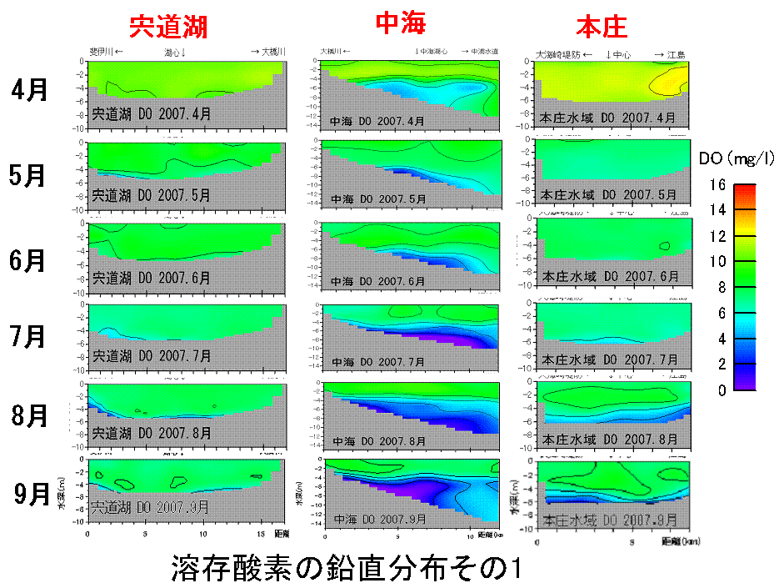
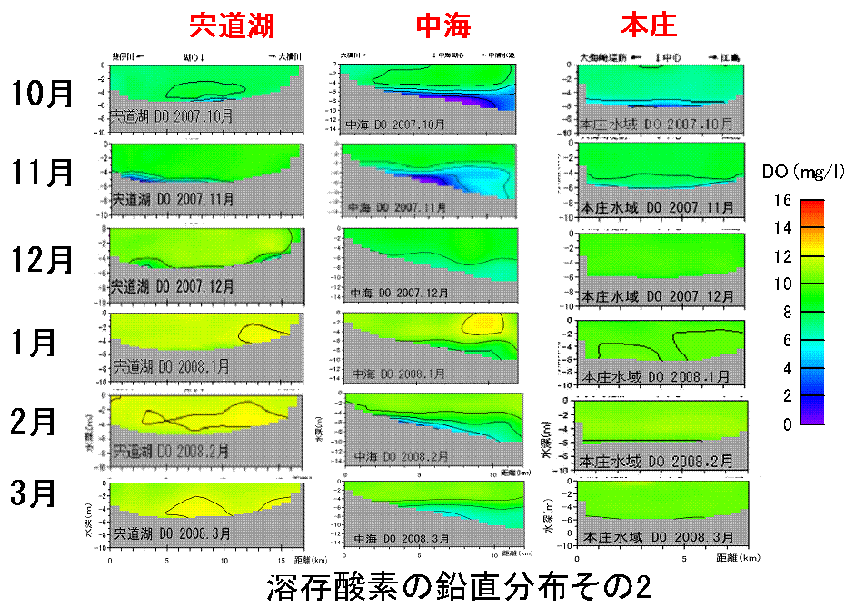
図１０ 宍道湖・中海・本庄水域のDO(鉛直断面)

